МИНИСТЕРСТВО НАУКИ И ВЫСШЕГО ОБРАЗОВАНИЯ РОССИЙСКОЙ ФЕДЕРАЦИИ

Федеральное государственное бюджетное образовательное учреждение

высшего образования

«Вятский государственный университет»

(ФГБОУ ВО «ВятГУ»)

Факультет автоматики и вычислительной техники

Кафедра ЭВМ

Отчёт

Лабораторная работа № 2 по дисциплине

«Моделирование»

Вариант 7

Выполнил студент группы ИВТб-3301-04-00 / Жеребцов К. А./

Проверил преподаватель / Шатров А. В./

Киров 2022

**Цель:** исследовать нелинейную динамическую систему.

**Задание:**

Исследовать нелинейную динамическую систему



**Ход выполнения:**

Замена

$$x= \frac{Ua}{d};y= \frac{Vc}{b}; τ=ta=>t= \frac{τ}{a}$$

приводит систему к следующему виду:

$$\dot{U}=U- \frac{UV^{2}α}{\left(γ+V\right)\left(1+ βU\right)}$$

$$\dot{V}=-αV+ \frac{UV^{2}}{\left(γ+V\right)\left(1+ βU\right)}$$

где

$$α= \frac{c}{a}; β= \frac{Aa}{d}; γ= \frac{Nb}{c}$$

Уравнения нулевых изоклин:

Очевидное тривиальное решение



И нетривиальное решение

$$\dot{U}=0, U= \frac{UV^{2}α}{\left(γ+V\right)\left(1+ βU\right)},$$

$$\dot{V}=0, V= \frac{UV^{2}}{α\left(γ+V\right)\left(1+ βU\right)}$$

$$U^{*}=V^{*}α^{2}$$

$$α\left(γ + V^{*}\right)\left(1+ βV^{*}α^{2}\right)= {V^{*}}^{2}α^{2}$$

$$γ+ γβα^{2}V^{*}+ V^{*}+ β{V^{*}}^{2}α^{2}= {V^{*}}^{2}α$$

$${V^{*}}^{2}\left(α^{2}β-α\right)+ γβα^{2}V^{*}+ V^{*}+ γ=0$$

$${V^{*}}^{2}+ \frac{1+ γβα^{2}}{α^{2}β- γ}V^{*}+ \frac{γ}{αβ- α}= 0$$

$$V_{1,2}^{}= -\frac{1+ γβα^{2}}{2α\left(αβ - 1\right)} ±\sqrt{\frac{{\left(1+ γβα^{2}\right)}^{2}}{4α^{2}{\left(αβ - 1\right)}^{2}}+ \frac{γ}{α(1 - αβ)}}$$

$$1- αβ>0=> α=0.5, β=γ=1$$

$$V^{* }≈2.8, U^{* }≈0.7$$

$$P\left(U,V\right)=U- \frac{UV^{2}α}{\left(γ+V\right)\left(1+ βU\right)}$$

$$Q\left(U, V\right)= -αV+ \frac{UV^{2}}{\left(γ+V\right)\left(1+ βU\right)}$$

$$\frac{∂P}{∂U}=0.008, \frac{∂P}{∂V}= -0.19$$

$$\frac{∂Q}{∂U}=0.71, \frac{∂Q}{∂V}=0.027$$

$$P\left(U,V\right)= \frac{∂P}{∂U}U+ \frac{∂P}{∂V}V=0.008U-0.19$$

$$Q\left(U,V\right)= \frac{∂Q}{∂U}U+ \frac{∂Q}{∂V}V=0.71U+0.027V$$

$$\left|\begin{matrix}0.008- & -0.19 \\ 0.71 & 0.027- \end{matrix}\right|=0$$

$${}^{2}-0.035+0.135=0$$

$${}_{1,2}=\frac{0.035±\sqrt{-0.54}}{2}=0.018±i0.37=>неустойчивый фокус$$

Моделирование в пакете Maxima:



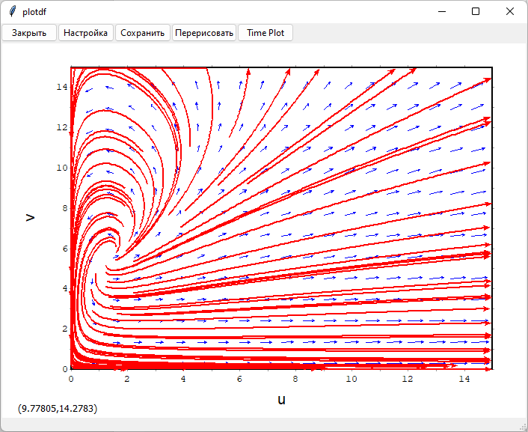

**Вывод:**

В ходе выполнения лабораторной работы была исследована нелинейная динамическая система. В результате исследования был выявлен характер особых точек – неустойчивый фокус. Также было проведено моделирование в пакете MAXIMA.